Ebben a cikkben egy egyszerű IC-s végfok építését mutatom be. A kapcsolás megépítéséhez némi elektronikai tudásra és kézügyességre azért szükség van. Kedves Olvasó! Ebben a cikkben egy kis teljesítményű, de igen jól használható végerősítőt mutatok be....
Ennek a végfoknak a lelke a TDA2030-as monolit technológiával készült AB osztályú erősítő ic.
Ezenkívül a HiFi kategóriát is kielégíti és rendelkezik belső védelemmel.
Nézzük mire is lessz szükségünk:
- Forrasztópáka
- Forrasztóón
- Laposfogó(rádiósfogó)
- Csípőfogó
- Multiméter
- Türelem,és némi kézügyesség

Az áramkör kapcsolási rajza:
(A kapcsolási rajz csak egy oldalt ábrázol, ha sztereó erősítőt szeretnénk 2db ot kell építenünk)
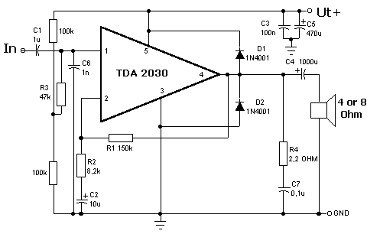
Alkatrészek:
Ellenállások
-2db 100k
-1db 150K ; 47K ; 8,2K ; 2,2Ohm
Kondenzátorok
-1db 1µF ; 10u ;100n ; 470uF; 0,1uF; 1000µF /25V
Diódák
-2db 1N4001
IC-k
-1db TDA2030
Egyéb
-Próbanyák
-Hűtőborda (pentium 2 hűtőborda bőven megfelel)

Az IC Lábkiosztása
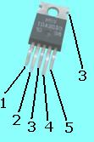
1: Nem invertáló bemenet
2: Invertáló bemenet
3: Negatív tápfesz. (Ut-)
4: Kimenet
5: Pozitív tápfesz. (Ut+)
Az áramkör készítéséhez ajánlott egy nyomtatott áramkört készíteni, vagy megépíthetjük próbanyákra is.
Ha próbanyákra készítjük az áramkört akkor jelöljük be az alkatrészek helyét, így megkönnyítjük saját munkánkat.
Az alkatrészek beültetését mindíg a legalacsonyabbal kezdjük. Az ellenállásokat,diódákat,kondenzátorokat ültessük
be egészen a nyák felületére. Ezek után vezetékezzük össze az alkatrészeket. Az IC beültetését hagyjuk legutóljára,
és beforrasztásnál ne melegítsük sokáig, mert ettől tönkremehet. (erre mindenhol érdememes figyelni)
Figyeljünk hogy az IC működés közben hőt termel, ezért a nyák szélére ültessük hogy fel lehessen a hűtőbordára fogatni.
Ha a kapcsolás elkészült akkor a bordát fel kell fogatni a TDA2030ra.
Végül nagyon figyelmesen ellenőrizzünk mindent, különös tekintettel a kondenzátorok és a diódák polaritására.

Az élesztés
Az erősítő pozitív ágába kössünk be egy ampermérőt majd adjunk az áramkörnek 12-18V os tápot.
Ha mindent jól csináltunk az áramfelvétel nem több 80mA nél.
Majd mérjük meg az IC 4. lábát. Itt a tápfeszültség felét kell mérnünk.
Ha minden rendben akkor az áramkör elkészült
(a hangszórók lehetőleg 4 vagy 8 ohmosak legyenek,és teljesítményük minimum 25%-al legyen negyobb mint az erősítőé.)
Az építéshez sok sikert kívánok!
TDA 2030 Fontosabb technikai adatai:
Vmax=+18V
Vmin=+8V
Output Power (8 Ohm) 11W
(4 Ohm) 18W
Drain Current Po=14W Rl=4Ohm >> 900mA
Po= 9W Rl=8Ohm >> 500mA
Thermal Shut Down Junction 145C°
És így néz ki az egész erősítőnk:
